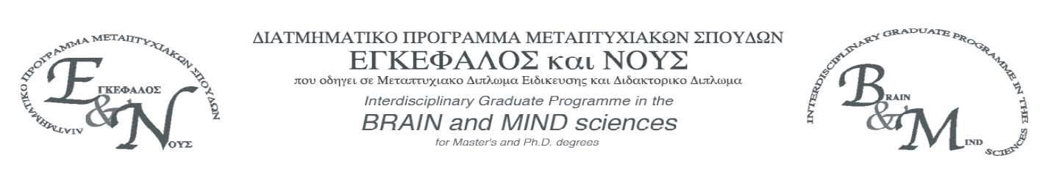

ΜΑΘΗΜΑ ΚΟΡΜΟΥ ΠΜΣ «ΕΓΚΕΦΑΛΟΣ ΚΑΙ ΝΟΥΣ» ΠΡΟΓΡΑΜΜΑ ΔΙΑΛΕΞΕΩΝ

Δ΄ ΕΝΟΤΗΤΑ ΕΙΣΑΓΩΓΗ ΣΤΗΝ ΨΥΧΟΛΟΓΙΑ ΚΑΙ ΤΙΣ ΚΟΙΝΩΝΙΚΕΣ ΝΕΥΡΟΕΠΙΣΤΗΜΕΣ
ΗΜ/ΝΙΑ | ΩΡΑ | ΑΙΘΟΥΣΑ | ΤΙΤΛΟΣ ΔΙΑΛΕΞΗΣ | ΚΑΘΗΓΗΤΗΣ
ΔΕΥ 4/2/19 | 17:30-20:30 | 7A-1.2 | Θεωρίες οπτικής | Η. Οικονόµου
ΤΕΤ 6/2/19 | 17:30-20:30 | 7A-01 | Αντίληψη και συνείδηση | Η. Οικονόµου
ΠΑΡ 8/2/19 | 14:30-17:30 | 7A-01 | Βασικές λειτουργίες και μηχανισμοί της μνήμης-αμνησίες | Π. Σίµος
ΔΕΥ 11/02/19 | 14:30-17:30 | 7A-1.1 | Επιτελικές Λειτουργίες/Αναπτυξιακή Νευροψυχολογία | Π. Σίµος
ΤΕΤ 13/02/19 | 14:30-17:30 | 7A-01 | Μεθοδολογία Έρευνας στην Ψυχολογία | Π.Σίμος
ΠΑΡ 15/02/19 | 14:30-17:30 | 7A-01 | Βιοψυχοκοινωνική θεώρηση του στρες | Ε. Καραδήμας
ΤΕΤ 20/02/19 | 18:30-21:30 | 7A-01 | Η Κοινωνική Αντίληψη των Συναισθημάτων | Κ. Καφέτσιος
ΠΕΜ 21/02/19 | 17:30-20:30 | 7A-01 | Αναπτυξιακή Ψυχολογία | Θ. Κοκκινάκη
ΔΕΥ 25/02/19 | 17:30-20:30 | 7A-01 | Αναπτυξιακή Ψυχολογία | Θ. Κοκκινάκη
27/2/2019 | 14.30-17.30 | 7Α-01 | Ανασκόπηση ύλης | Π. Σίµος
ΤΕΤ 1/03/19 | 14:30-17:30 | 7^{Α}-01 | Ανώτερη απαρτίωση και επικοινωνία | Ε.Σαββάκη
8/03/2019 | 10:00-13:00 | 7A-02 | ΕΞΕΤΑΣΕΙΣ

